Vuokraus ja varausasiat 189 § / 2021

Tilapäisvuokraus osasta tonttia 297-22-2-26 varastointia varten / Kiinteistöpalvelut Jyrki Kähkönen Oy

Selostus ja perustelu Kiinteistöpalvelut Jyrki Kähkönen Oy on hakenut alueen vuokraamista tontista 297-22-2-26. Hakemuksen mukaan alueelle on tarkoitus perustaa konttikylä, johon siirretään osa henkilökunnasta ja kaiken liiketoiminnassa tarvittavan kaluston. Saman tontin alueelta vuokrataan alue myös Kuopion Kaupunkikeskustan kehittämisyhdistys ry:lle. Alueen toiminnot on järjestettävä siten, ettei niistä ole haittaa kummallekaan osapuolelle.
Alueen vuokraamisesta on sovittu yrityspalveluiden kanssa. Alueen vuokraaminen on vain tilapäisluontoista johtuen Finpulpin suunnitelmista.
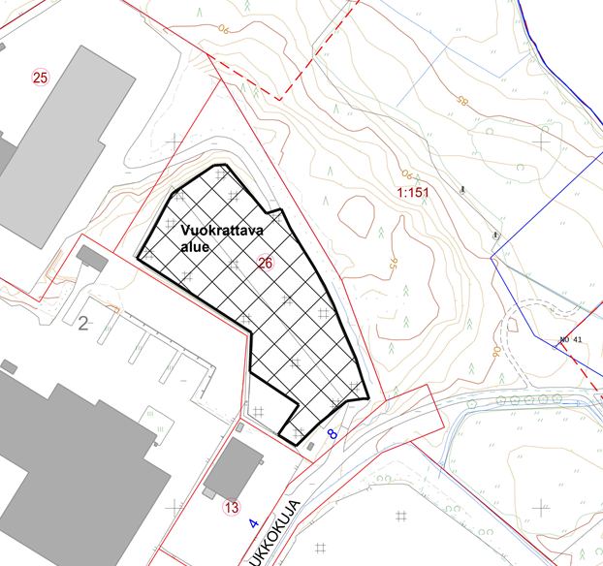
Päätös Päätän vuokrata noin 8300 m2:n suuruisen alueen tontista 297-22-2-26 Kiinteistöpalvelut Jyrki Kähkönen Oy:lle seuraavin ehdoin:
- Vuokra-aika on 16.10.2021–30.9.2023. Vuokrasopimuksen voi sanoa irti kumpi osapuoli tahansa kolmen (3) kuukauden irtisanomisajalla.
- Vuosivuokra on 4020 euroa sidottuna elinkustannusindeksin pistelukuun 1980 (joulukuu 2020).
- Vuokralainen on velvollinen huolehtimaan vuokra-alueen kunnossa- ja puhtaanapidosta. Vuokra-alue on pidettävä siistissä kunnossa.
- Vuokra-alueella ei saa säilyttää ylijäämämaita, louheita eikä rakennuskiviaineita.
- Vuokralainen vastaa kaikista vuokra-alueella olevista tavaroista, maamassoista jne. kuten omistaan.
- Jätteiden varastoiminen alueelle on kielletty. Erityisesti on huolehdittava siitä, ettei öljyä tai muita ympäristöä pilaavia aineita pääse maahan.
- Toiminta alueella on järjestettävä siten, ette siitä ole haittaa Kuopion kaupunkikeskustan kehittämisyhdistys ry:lle vuokratun alueen käytölle ja sinne kulkemiselle.
- Alueen vuokraaminen ei anna vuokralaiselle etuoikeutta tontin vuokraamiseksi pysyvää, asemakaavan mukaista rakentamista varten.
- Vuokralainen on velvollinen hakemaan kustannuksellaan tarvittavat viranomais- ja muut luvat.
- Muut ehdot ovat normaaleja tilapäisvuokraehtoja.

Toimivallan peruste Kaupunkiympäristön palvelualueen toimintasääntö 12 §.

Pirkko Laaksonen
kiinteistöasiamies

Asiakirja on allekirjoitettu koneellisesti Kuopion kaupungin asian-
hallintajärjestelmässä. Allekirjoituksen oikeellisuuden voi todentaa kirjaamosta.

Valmistelija
Pirkko Laaksonen, puh. +358 44 718 5511
etunimi.sukunimi(at)kuopio.fi

Liitteet Oikaisuvaatimusohje

Tiedoksianto Päätös on lähetetty tiedoksi postitse 10.9.2021 vuokralaiselle

Tiedoksi Kaupunginhallitus
Kaupunkirakennelautakunta
Yrityspalvelut

Nähtävänäolo Päätös on yleisesti nähtävänä 10.9.2021 Kuopion kaupungin verkkosivuilla www.kuopio.fi/paatoksenteko

Liite A kuntalain mukainen oikaisuvaatimusohje

Tähän päätökseen tyytymätön voi tehdä kirjallisen oikaisuvaatimuksen. Päätökseen ei saa hakea muutosta valittamalla tuomioistuimeen.

Oikaisuvaatimusoikeus
Oikaisuvaatimuksen saa tehdä
- se, johon päätös on kohdistettu tai jonka oikeuteen, velvollisuuteen tai etuun päätös välittömästi vaikuttaa (asianosainen) sekä
- kunnan jäsen.
Oikaisuvaatimusaika
Oikaisuvaatimus on tehtävä 14 päivän kuluessa päätöksen tiedoksisaannista.

Oikaisuvaatimus on toimitettava oikaisuvaatimusviranomaiselle viimeistään määräajan viimeisenä päivänä ennen viraston aukioloajan päättymistä.

Asianosaisen katsotaan saaneen päätöksestä tiedon, jollei muuta näytetä, seitsemän päivän kuluttua kirjeen lähettämisestä. Käytettäessä tavallista sähköistä tiedoksiantoa asianosaisen katsotaan saaneen päätöksestä tiedon, jollei muuta näytetä, kolmantena päivänä viestin lähettämisestä.

Kunnan jäsenen katsotaan saaneen päätöksestä tiedon seitsemän päivän kuluttua siitä, kun pöytäkirja on yleisesti nähtävänä Kuopion kaupungin verkkosivuilla www.kuopio.fi/paatoksenteko.

Tiedoksisaantipäivää ei lueta oikaisuvaatimusaikaan. Jos oikaisuvaatimusajan viimeinen päivä on pyhäpäivä, itsenäisyyspäivä, vapunpäivä, joulu- tai juhannusaatto tai arkilauantai, saa oikaisuvaatimuksen tehdä ensimmäisenä arkipäivänä sen jälkeen.

Oikaisuvaatimusviranomainen
Kaupunkirakennelautakunta

Postiosoite PL 1097, 70111 KUOPIO
Käyntiosoite Suokatu 42
Sähköposti kaupunkiymparisto(at)kuopio.fi
Puhelin 044 718 5113 tai 044 718 5110

Oikaisuvaatimuksen muoto ja sisältö
Oikaisuvaatimus on tehtävä kirjallisesti. Myös sähköinen asiakirja täyttää vaatimuksen kirjallisesta muodosta.

Oikaisuvaatimuksessa on ilmoitettava
- päätös, johon haetaan oikaisua
- miten päätöstä halutaan oikaistavaksi ja
- millä perusteella oikaisua vaaditaan.

Oikaisuvaatimuksessa on lisäksi ilmoitettava tekijän nimi, kotikunta, postiosoite ja puhelinnumero.

Jos oikaisuvaatimuspäätös voidaan antaa tiedoksi sähköisenä viestinä, yhteystietona pyydetään ilmoittamaan myös sähköpostiosoite.

